

16 de Març de 2021

**LT2A – Procediment Update BIOS DJCN25WW**

|  |
| --- |
| DOCUMENT / ARXIU |

|  |  |
| --- | --- |
| Títol | LT2A - Procediment Update BIOS DJCN25WW |
| Data creació | 16/03/2021 |

|  |
| --- |
| REGISTRE DE CANVIS |

|  |  |  |  |  |  |  |  |  |  |  |  |  |  |  |  |  |  |  |  |  |  |  |  |  |  |  |  |  |  |  |  |  |  |  |  |  |  |
| --- | --- | --- | --- | --- | --- | --- | --- | --- | --- | --- | --- | --- | --- | --- | --- | --- | --- | --- | --- | --- | --- | --- | --- | --- | --- | --- | --- | --- | --- | --- | --- | --- | --- | --- | --- | --- | --- |
| |  |  |  | | --- | --- | --- | | **Ver.** | **Data** | **Responsable** | | 1.0 | 16/03/2021 | Víctor Haro | | 1.1 | 31/03/2021 | Alex Ramírez | |  |  |  | |  |  |  | |  |  |  | | |  |  |  | | --- | --- | --- | | **Ver.** | **Data** | **Responsable** | |  |  |  | |  |  |  | |  |  |  | |  |  |  | |  |  |  | |

|  |
| --- |
| DESCRIPCIÓ DE CANVIS |

|  |  |
| --- | --- |
| **Ver.** | **Descripció** |
| 1.0 | Creació del document |
| 1.1 | Modificat per tècnics de camp |
|  |  |
|  |  |
|  |  |
|  |  |

|  |
| --- |
| CONTROL DEL DOCUMENT |

|  |  |  |  |
| --- | --- | --- | --- |
| AUTOR | REVISAT |  | ACCEPTAT |
| Víctor Haro | Alex Ramírez |  |  |

**Índex**

Contingut

1 Introducció 3

2 Requisits Previs 4

3 Procediment 5

3.1 Obre CMD amb permisos d’administrador 5

3.2 Comandaments d’instal·lació 6

3.3 Inici d’actualització de la bios 7

3.4 Procés automàtic d’actualització 7

3.5 Verificació d’actualització 9

# Introducció

Aquest document té com a objectiu documentar els passos a seguir per tal d’actualitzar la versió de bios del teu equip.

Primer de tot, què és la BIOS del nostre equip?

La BIOS és un element fonamental de qualsevol PC, proporciona l’inici i revisa, durant l'arrencada, tots els components de maquinari com el disc dur, el teclat, la pantalla, el ratolí i la memòria RAM. A més prepara l'equip perquè Windows es carregui i s'executi.

# Requisits Previs

1. Per tal de poder realitzar l'actualització, és **IMPRESCINDIBLE** tenir l'equip endollat a la corrent durant tot el procés, sense aquest pas, no podem continuar; Per tant, **si no tenim el carregador a mà, hem d'ajornar aquest procediment fins a tenir-ho**.
2. Tenir l'equip amb un **mínim** d'un **30% de bateria**
3. A la carpeta C:\Program Files\Lenovo\BIOS\DJCN25WW del portàtil trobarem l’arxiu Lenovo Thinkbook T14-IIL BIOS/DJCN25WW. De no trobar la carpeta ni l’arxiu en aquesta ubicació, generar la carpeta C:\Program Files\Lenovo\BIOS\DJCN25WW a l’equip docent i copiar-hi el contingut de la carpeta del NAS /Colaboradores/Gavina/Docents/Lenovo Thinkbook T14-IIL BIOS/DJCN25WW
4. Fer una **connexió** a l'equip amb un compte **d'administrador** per tal de poder executar l'script d'execució.
5. **Guardar i tancar tot** el que tenim obert en el nostre ordinador, durant el procés l'equip es reiniciarà de manera automàtica.

IMPORTANT

Aquesta BIOS es valida només per als equips Lenovo Thinkbook T14-IIL corresponents al projecte GAVINA Docents.

# Procediment

## Obre CMD amb permisos d’administrador

Un cop tenim l'equip endollat a el corrent i la sessió d'administració oberta, amb el buscador de Windows, cerquem el següent:

**CMD**

Seleccionem: Executar com a administrador

**IMPORTANT**: Sí no executem aquest pas amb **permisos d'administrador**, no podem continuar.

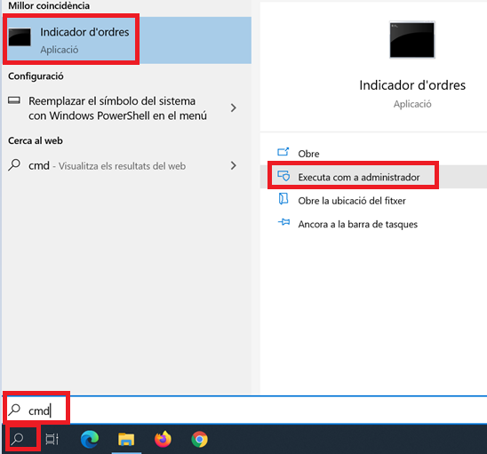

Acceptem el següent missatge:

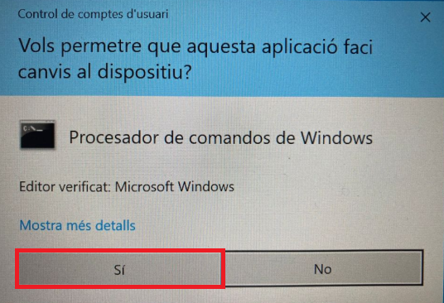

## Comandaments d’instal·lació

**Recorda** que en aquest pas, l’equip es reinicia de forma automàtica, guarda i tanca tot el treball que tinguis obert i l'ordinador connectat al corrent.

Un cop tenim l'indicador d'ordres (cmd) obert amb **permisos d'administrador**, executem els següents comandaments:

Al final de cada comandament, hem de polsar la tecla intró per executar-lo.

1. cd c:\Program Files\Lenovo\BIOS\DJCN25WW
2. WIN64.bat

Tenim un exemple a la següent imatge:

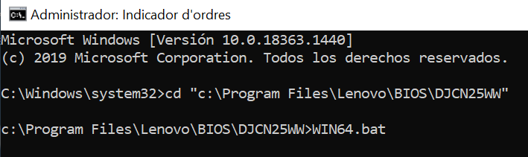

Si no podem continuar al següent pas, perquè aquest no fa l'esperat, hem de revisar dues coses:

* Tenir el cmd amb permisos d'administrador.
* Revisar la ruta de comandaments.

## Inici d’actualització de la bios

En aquest punt i abans de que l’equip comenci el reinici per actualitzar la BIOS, ens apareix el següent missatge:

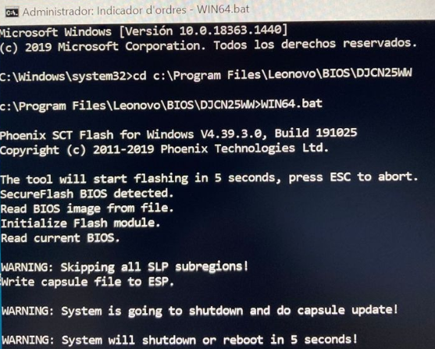

## Procés automàtic d’actualització

En aquest moment, el nostre ordinador es troba fent el procés d'actualització de la BIOS; hem d'esperar aproximadament 3 min fins que finalitzi i de cap manera hem de fer res del que tenim a continuació:

* **NO** treure l’equip de l’endoll
* **NO** apagar l’equip
* **NO** reiniciar l’equip

És molt important no fer cap de les tres coses anomenades, la principal conseqüència és que l'equip es queda totalment inservible i a més, podem perdre totes les dades.

* Aquesta és la finestra esperada si hem arribat bé fins aquest punt:

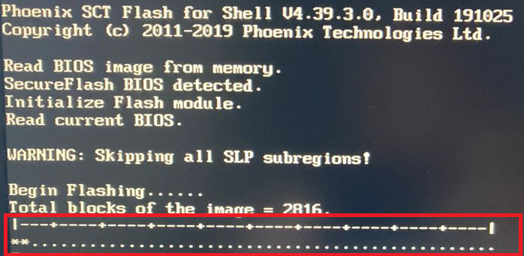

Hem d’esperar que finalitzí el procés, tal com mostra la imatge del següent punt 3.5.

## Verificació d’actualització

Després dels 3 min d’actualització, ens mostra el següent missatge i **l’equip fa un reinici automàtic**.

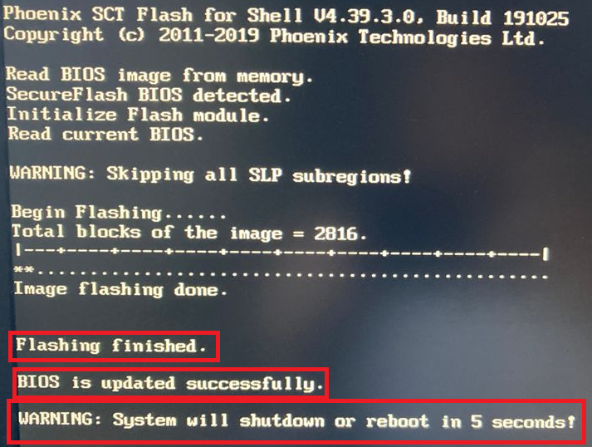

Tenim una segona validació per comprovar que el procediment ha finalitzat correctament.

Repetim el punt 1, però en aquest cas busquem **Informació del sistema:**

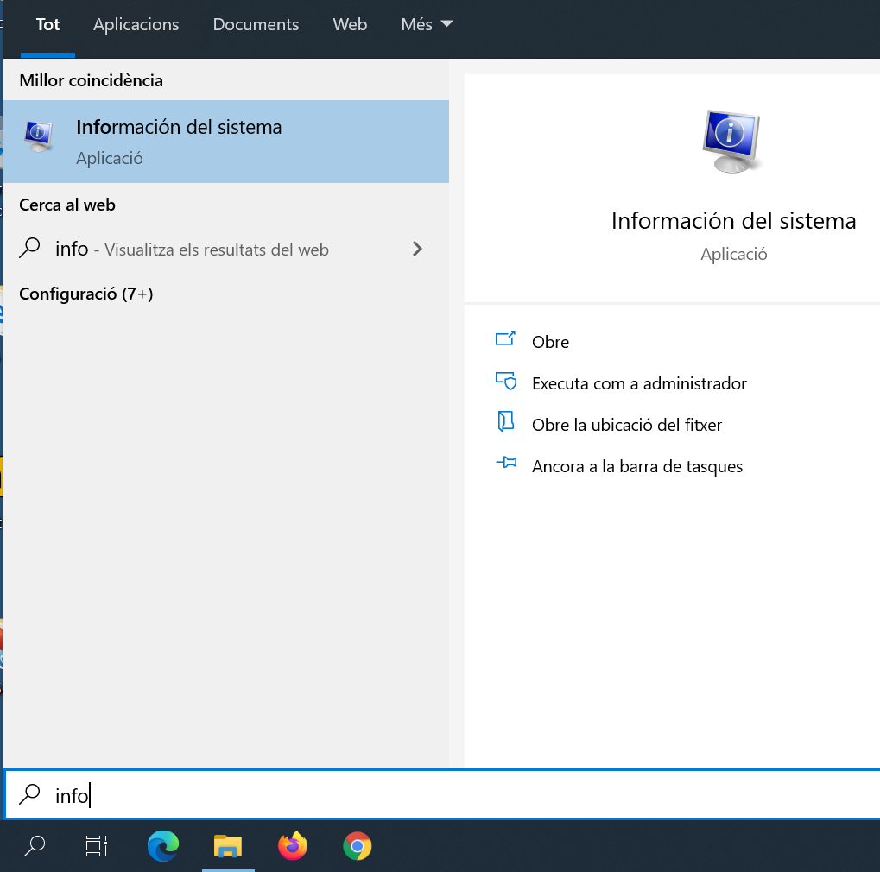

Podem revisar que la versió i la data han canviat a la que prèviament hem estat informats.

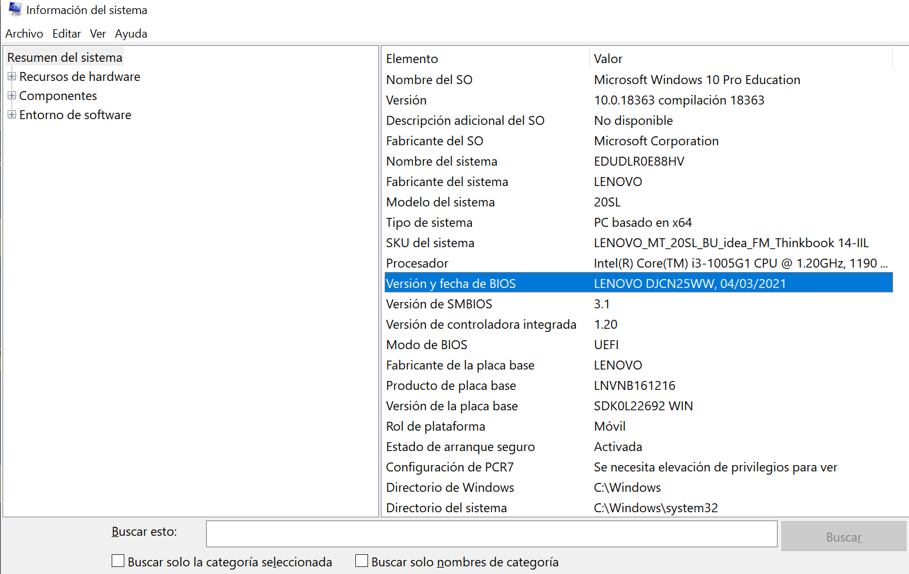

## Possibles erros d’execució

1. En el cas d'executar, més d'una vegada el procediment en un mateix equip, hem de saber el següent:

* L'equip tornarà a realitzar el procés, però en detectar que el té instal·lat, no el completa.
* Ens informa que el tenim instal·lat sense completar la barra del procés.
* El procés serà més ràpid

1. Aquesta instal·lació solament serveix per al model: **Lenovo Thinkbook T14-IIL BIOS**

* Si executem en un altre equip de diferent model, ens indicarà el següent:

